RAQUEL MARIANO DA COSTA CADENAS
Teléfono: 641 87 17 34
NIE: Y0516181Y 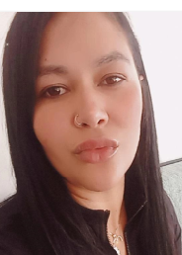
c/ M. Antonia SILVA 8 07007 PALMA
ESTUDIOS Y FORMACION
- BACHILLER SUPERIOR
EXPERIENCIA PROFESIONAL
- Limpieza en Hospital Alborada. (Imperatriz MA)
- Limpieza en centro de Ortodoncia Facial.(imperatriz Ma)
- Limpieza Maria Brasileira Parauapebas
- Mateos supermercados cajeras
- Kizan supermercado cajeras
- Ayudante de cocinas molino de Javi (leon)
- Cuidado del hogar y personas mayores Sister Hogar
- Cocinera : Restaurante Balagans
- Ayudante de cocina: Casa Galicia (trobajo de cerecedo)
- Camarera : Bar Bikoca
- Katel (Villadangos)
- Ayudante de cocina Camarote Madrid
- Silas Supermercados cajera
- Hiper gol cajera
- Atomic mallorca camarera
IDIOMA
Castellano : nivel alto Portugues : nivel alto

Otros datos interes
Posibilidad de incorporación inmediata

